**KARYA TULIS ILMIAH**

**UJI EFEK TONIKUM EKSTRAK ETANOL AKAR GINSENG**

**(*Panax Ginseng* C.A Mey.) PADA MENCIT JANTAN**

**(*Mus Musculus*)**



**TRI PRIMA PUTRI**

**P07539015095**

**POLITEKNIK KESEHATAN KEMENKES MEDAN**

**JURUSAN FARMASI**

**2018**

**KARYA TULIS ILMIAH**

**UJI EFEK TONIKUM EKSTRAK ETANOL AKAR GINSENG**

**(*Panax Ginseng* C.A. Mey.) PADA MENCIT JANTAN**

**(*Mus Musculus*)**

Sebagai Syarat Menyelesaikan Pendidikan Program Studi

Diploma III Farmasi



**TRI PRIMA PUTRI**

**P07539015095**

**POLITEKNIK KESEHATAN KEMENKES MEDAN**

**JURUSAN FARMASI**

**2018**

**LEMBAR PERSETUJUAN**

**JUDUL : UJI EFEK TONIKUM EKSTRAK ETANOL AKAR GINSENG (*Panax ginseng C. A. Mey.)* PADA MENCIT JANTAN (*Mus musculus*)**

**NAMA : Tri Prima Putri**

**NIM : P07539015095**

Telah Diterima Dan Disetujui Untuk Diseminarkan Dihadapan Penguji

Medan, Agustus 2018

Menyetujui

Pembimbing

Dra.Masniah, M.kes, Apt

NIP. 196204281995032001

KETUA JURUSAN FARMASI

Politeknik Kesehatan Kemenkes Medan

Dra.Masniah, M.kes, Apt

NIP. 196204281995032001

**LEMBAR PENGESAHAN**

**JUDUL : UJI EFEK TONIKUM EKSTRAK ETANOL AKAR GINSENG (*Panax ginseng C. A Mey.)* PADA MENCIT JANTAN (*Mus musculus*)**

**NAMA : Tri Prima Putri**

**NIM : P07539015095**

Karya Tulis Ini Telah Diuji Pada Sidang Ujian Akhir

Program Jurusan Farmasi Poltekkes Kemenkes

Medan, Agustus 2018

Penguji I Penguji II

Masrah, S.pd. M.Kes Nadroh br Sitepu, M.Si

NIP. 197008311992032002 NIP. 19800711201997032002

Ketua Penguji

Dra.Masniah, M.kes, Apt

NIP. 196204281995032001

Ketua Jurusan Farmasi

Politeknik Kesehatan Kemenkes Medan

Dra.Masniah, M.kes, Apt

NIP. 196204281995032001

**SURAT PERNYATAAN**

**UJI EFEK TONIKUM EKSTRAK ETANOL AKAR GINSENG (*Panaxginseng C.A. Mey.*) PADA MENCIT**

**JANTAN ( *Musmusculus*).**

Dengan ini Saya menyatakan bahwa dalam Karya Tulis Ilmiah ini tidak terdapat karya yang pernah diajukan disuatu perguruan tinggi, dan sepanjang pengetahuan Saya juga tidak terdapat karya atau pendapat yang pernah ditulis atau diterbitkan oleh orang lain, kecuali yang secara tertulis diacu dalam naskah ini dan disebut dalam daftar pustaka.

Medan, Agustus 2018

Tri Prima Putri

NIM. P07539015095

**MEDAN HEALTH POLYTECHNICS OF MINISTRY OF HEALTH**

**PHARMACY DEPARTMENT**

**SCIENTIFIC PAPER, AUGUST 2018**  
**Tri Prima Putri**

**Test of Tonic Effect of Ginseng Root Ethanol Extract (*Panax ginseng C.A. Mey*) in Male Mice (*Mus musculus*)**

**xiv + 40 pages, 3 tables, 7 pictures, 12 attachments**

**ABSTRACT**  
  
 Fatigue is a condition characterized by a person's reduced capacity to work and less efficiency to achieve. To overcome fatigue, community usually uses tonic which is sold on the market. Tonicum can also be traditionally made, one of which comes from ginseng root.

This research was an experimental study with pretest-posttest control group design. The tonic effect test was carried out through the testing of mice swimming endurance before and after the treatment. Test preparation was given orally. About 15 mice were divided into 5 groups. Group I mice was given 0.5% CMC (negative control) group II mice was given cofein 0.26 mg / kgBW (positive control). Mice group III, IV and V were given GREE (1.04%, 2.08% and 3.12% b/v).

The results showed that 0.5% CMC showed a difference by 43 seconds, cofein 0.26mg / kgBW 43.73 minutes, GREE 1.04% 19.56 minutes, GREE 2.08% 31.33 minutes and GREE 3.12 % b / v 38.17 minutes.

The conclusion of this study that GREE at a concentration of 3.12% b/v had the best tonic effect which was almost the same power as cofein.

Keywords : Ginseng Root Ethanol Extract (GREE), Fatigue, Tonicum.  
Reference : 23 (1979-2017)

**POLITEKNIK KESEHATAN KEMENKES MEDAN**

**JURUSAN FARMASI**

**KTI, AGUSTUS 2018**

**Tri Prima Putri**

**Uji Efek Tonikum Ekstrak Etanol Akar Ginseng (*Panax ginseng C.A. Mey*) Pada Mencit Jantan (*Mus musculus*)**

**xiv + 40 Halaman , 3 tabel, 7 gambar, 12 Lampiran**

**ABSTRAK**

Kelelahanadalah suatu kondisi yang memiliki tanda berkurangnya kapasitas yang dimiliki seseorang untuk bekerja dan mengurangi efisiensi prestasi. Untuk mengatasi kelelahan masyarakat menggunakan tonikum yang beredar dipasaran. Secara tradisional dapat juga menggunakan tonikum yang berasal dari akar ginseng juga dapat diperoleh dari tanaman obat salah satunya akar ginseng.

Penelitian ini adalah penelitian eksperimental dengan desain pretest-posttest control group design.

Percobaan uji efek tonikum dilakukan menggunakan metode daya tahan berenang mencit sebelum dan sesudah perlakuan. Sediaan uji diberikan peroral.Mencit sebanyak 15 ekor di bagi menjadi 5 kelompok. Mencit kelompok I diberi CMC 0,5% (kontrol negatif) mencit kelompok II diberi kofein 0,26 mg/kgBB (kontrol positif). Mencit kelompok III, IV dan V diberi EEAG (1,04%, 2,08% dan 3,12% b/v).

Hasil penelitian menunjukkan bahwa CMC 0,5% memiliki selisih waktu 43 detik, kofein 0,26mg/kgBB 43,73 menit, EEAG 1,04% 19,56 menit, EEAG 2,08% 31,33 menit dan EEAG 3,12%b/v 38,17 menit.

Kesimpulan dari penelitian ini bahwa EEAG pada konsentrasi 3,12%b/v mempunyai efek tonikum paling baik yang daya kerjanya hampir sama dengan kofein.

Kata kunci : Ekstrak Etanol Akar Ginseng (EEAG), Kelelahan,Tonikum.

Daftar bacaan : 23 (1979-2017)

**KATA PENGANTAR**

Puji syukur penulis panjatkan kepada Allah SWT atas berkat dan rahmat Nya penulis dapat menyelesaikan penelitian dan penulisan Karya Tulis Ilmiah yang berjudul berjudul “**Uji Efek Tonikum Ekstrak Etanol Akar Ginseng (*Panax Ginseng C.A. Mey.*)pada Mencit Jantan (*mus musculus*)”.**

Karya Tulis Ilmiah ini disusun untuk memenuhi persyaratan dalam menyelesaikan pendidikan Program Diploma III di Jurusan Farmasi Poltekkes Kemenkes Medan, pada penyelesaiannya penulis mendapat banyak bimbingan, saran, bantuan, serta doa dari berbagai pihak. Oleh karena itu, pada kesempatan ini penulis menyampaikan rasa hormat dan rasa terimakasih kepada:

1. IbuDra. Ida Nurhayati, M.Kes., selaku Direktur Politeknik Kesehatan Kemenkes Medan.
2. Ibu Dra. Masniah, M.Kes. Apt., selaku Ketua Jurusan Farmasi Poltekkes Kemenkes Medan Dan Selaku Pembimbing KaryaTulis Ilmiah yang telah membimbing penulis dan menghantarkan penulis dalam mengikuti Ujian Akhir Program (UAP) serta memberikan masukan kepada penulis.
3. Ibu Rini Andarwati,SKM, M.kes selaku pembimbing akademik selama menjadi mahasiswi di Jurusan Farmasi Poltekkes Kemenkes Medan.
4. Ibu Masrah, S.Pd, M.kes selaku Penguji I Karya Tulis Ilmiah (KTI) dan Ujian Akhir Program (UAP) yang telah menguji dan memberi masukan kepada penulis.
5. Ibu Nadroh br Sitepu, M.Si selaku penguji II Karya Tulis Ilmiah (KTI) dan ujian Akhir Program (UAP) yang telah menguji dan memberi masukan kepada penulis.
6. Seluruh Dosen dan Staf Jurusan Farmasi Poltekkes Kemenkes Medan.
7. Teristimewa kepada Orang Tuatercinta, Ayahanda Asrul dan Ibunda Yusni yang telah memberikan kasih sayang, motivasi, dukungan, materi dan terutama doa yang tidak pernah putus. Sehingga penulis dapat menyelesaikan perkuliahan hingga sampai Karya Tulis Ilmiah ini.

SemogaAllah selalumeridhoi orang tuapenulis.

1. Kakak (Risca Andyka dan Rully Dwi Arista) penulis serta seluruh keluarga yang telah memberikan dukungan dan doa kepada penulis.
2. Teman-teman seperjuangan stambuk 2015, sahabat penulis Amanda Fadilah Ilhani, Sumayyah M. Sobri, Normasari, Cici Angela, Dila Astriani, Melfa Ria Pasaribu, dan Ernesta br Sembiring yang sudah banyak membantu penulis.
3. Kepada seluruh pihak yang telah banyak memberikan dukungan yang tidak dapat penulis sebutkan satu persatu.

Penulis menyadari bahwa Karya Tulis Ilmiahini masih jauh dari sempurna. Oleh karena itu, penulis sangat mengharapkan saran dan kritik yang membangun demi kesempurnaan Karya Tulis Ilmiahini.

Akhir kata kiranya Karya Tulis Ilmiahini dapat memberikan manfaat bagi pembaca.

Medan, Agustus 2018

Penulis

Tri Prima Putri

NIM. P07539015095

**DAFTAR ISI**

Halaman

Lembar Pesetujuan

Lembar Pengesahan

Surat Pernyataan iv

Abstract v

Abstrak vi

Kata Pengantar vii

Daftar isi ix

DaftarTabel xii

Daftar Gambar xiii

Daftar Lampiran xiv

BAB I PENDAHULUAN

1.1 LatarBelakang 1

1.2 PerumusanMasalah 3

1.3 TujuanPenelitian 3

1.4 ManfaatPenelitian 4

BAB II TINJAUAN PUSTAKA

2.1 Ginseng 5

2.2 Sistematika Ginseng 6

2.3 Kandungan Kimia Ginseng danManfaat 6

2.4 Dosis 7

2.5 MekanismeAksi 7

2.6 Kelelahan 7

2.7 Tanda-tandaKelelahan 8

2.8 UjiEfekTonikum 9

2.9 Cara MengatasiKelelahan 9

2.10 Kofein 10

2.11 Ekstrak 11

2.12 HewanPercobaan 11

2.13 Mencit 12

2.14 KerangkaKonsep 12

2.15 DefinisiOperasional 12

2.16 AlurKerja 13

2.17 Hipotesis 14

BAB III METODE PENELITIAN

3.1 JenisdanDesainPenelitian 15

3.2 LokasidanWaktuPenelitian 15

3.2.1 Lokasi 15

3.2.2 WaktuPenelitian 15

3.3 PopulasidanSampelPenelitian 15

3.3.1 Populasi 15

3.3.2 SampelPenelitian 16

3.4 Jenisdan Cara Pengumpulan Data 16

3.4.1 Jenis data 16

3.4.2 Pengumpulan Data 16

3.5 PengolahandanAnalisis Data 16

3.5.1 Pengolahan Data 16

3.5.2 Analisis Data 16

3.6 AlatdanBahan 17

3.6.1 Alat 17

3.6.2 Bahan 17

3.7 HewanPercobaan 17

3.7.1 PersiapanHewanPercobaan 17

3.8 PersiapanBahanUntukPengujian 18

3.8.1 PembuatanEkstrakEtanolAkar Ginseng 18

3.8.2 PembuatanSuspensi CMC 0,5% 19

3.8.3 PembuatanSuspensi Ginseng 19

3.8.4 PembuatanKofein 19

3.8.5 PemberianPerlakuan 20

3.9 ProsedurKerja 20

BAB IV HASIL DAN PEMBAHASAN 21

4.1 Hasil 21

4.2 Pembahasan 22

BAB V KESIMPULAN DAN SARAN 25

5.1 Kesimpulan 25

5.2 Saran 25

DAFTAR PUSTAKA 26

LAMPIRAN

**Daftar Tabel**

4.1 Hasil pengamatan waktu berenang mencit sebelum pemberian

larutan Uji 22

4.2 Hasil pengamatan waktu berenang mencit sesudah pemberian

larutanuji 22

4.3 Selisihrata-ratawaktuberenangmencit 23

**Daftar Gambar**

2.1 Akar ginseng 5

2.2 Rumus bangun kofein 10

2.3 Kerangka konsep 12

2.4 Alur kerja 13

4.1 Perbandingan rata-rata waktu bertahan berenang mencit

sebelum dan sesudah pemberian larutan uji 24

**Daftar Lampiran**

Lampiran 1 Hasil pengamatan waktu berenang mencit sebelum

pemberian larutan uji 28

Lampiran 2 Hasil pengamatan waktu berenang mencit sesudah

pemberian larutan uji 28

Lampiran 3 Hasil SelisihRata-rata Waktu Berenang Mencit 29

Lampiran 4 Gambar 30

Lampiran5 Tabeldaftarvolumemaksimallarutansediaanuji

yangdapatdiberikanpadaberbagaihewan 34

Lampiran 6 TempatMelaksanakanPenelitian 35

Lampiran7 KartuLaporanPertemuanBimbingan KTI 36

Lampiran8 Surat Herbarium 37

Lampiran 9 *Ethical Clearence* 38

Lampiran10 Perhitungan Dosis 39

Lampiran 11 Tabel Volume Pemberian Oral Pada Mencit 40

Lampiran 12 Tabel konversi dosis manusia dan hewan 40

**BAB I**

**PENDAHULUAN**

**1.1 Latar Belakang**

Dewasa ini pemanfaatan obat tradisional sebagai salah satu upaya dalam peningkatan derajat kesehatan masyarakat cenderung semakin meningkat. Hal ini disebabkan adanya keinginan masyarakat sendiri untuk kembali menggunakan bahan alam *(Back to nature).*

Obat tradisional merupakan salah satu warisan budaya bangsa yang perlu digali, diteliti, dan dikembangkan lebih lanjut agar dapat dimanfaatkan secara maksimal dalam upaya peningkatan dan pemerataan pelayanan kesehatan bagi rakyat.

Pemanfaatan tanaman obat yang digunakan secara tepat tentunya tidak atau kurang menimbulkan efek samping dibandingkat dengan obat-obatan yang berbahan sintesis. Di samping itu, pemanfaatan tanaman obat tersebut untuk menjaga kesehatan atau mencegah penyakit tergolong murah dan mudah dilaksanakan (Santoso, 1998).

Hidup berjalan begitu cepat dan tekanan pekerjaan serta aktivitas yang sangat tinggi menyebabkan masyarakat modern memberikan tuntutan berat kepada tubuh dan pikiran. Dengan demikian seseorang dapat mengalami kelelahan atau keletihan baik fisik maupun mental. Kelelahan terjadi akibat berjam-jam mengadakan kurang istirahat fisik atau pekerjaan mental, dan salah satu lebih dominan dari pada yang lainnya (Hardinge and Shryock, 2003).

Kelelahan *(Fatigue)* adalah suatu kondisi yang memiliki tanda berkurangnya kapasitas yang dimiliki seseorang untuk bekerja dan mengurangi efisiensi prestasi. Sindrom kelelahan (Fatigue) merupakan suatu penyakit yang ditandai dengan kelelahan yg amat sangat, kelainan tidur, nyeri dan gejala lain yang memburuk ketika melakukan aktivitas yang memeras tenaga (Anonim,2016).

Kelelahan dapat merupakan gejala yang dipresentasikan oleh suatu penyakit. Jika disamping mengalami kelelahan, pasien mengeluh gejala-gejala lokal seperti nyeri abdomen, maka diagnosisnya lebih mudah. Kemudian perhatian khusus dapat difokuskan secara berturut-turut pada penyebab abdomen atau dada. Tetapi jika pasien hanya mengeluh kelelahan, maka diagnosisnya lebih sulit.

Sejumlah stimulan telah digunakan untuk mengatasi kelelahan misalnya dengan minuman yang mengandung kafein. Sejak dahulu, ekstrak dari tumbuhan yang termasuk dalam golongan alkaloid digunakan sebagai minuman. Penggunaan stimulan dalam berbagai sediaan obat-obatan, minuman penyegar, dan suplemen lain dipilih karena nilai kepraktisannya(Sunaryo, 1995).

Untuk mengatasi kelelahan masyarakat biasa meminum tonikum, Tonikum adalah suatu bahan atau campuran bahan yang dapat memperkuat tubuh atau memeberi tambahan tenaga pada tubuh (Gunawan, 1998). Tonikum merupakan sediaan cair yang mengandung vitamin dan mineral, serta zat pahit (Anonim, 1997). Efek tonikum disebut efek yang memacu dan memperkuat semua sistem dan organ serta menstimulan perbaikan sel-sel tonus otot. Efek tonik terjadi karena efek stimulan yang dilakukan terhadap sistem saraf pusat.

Efek tonikum selain diperoleh dari minuman berbahan kimia seperti yang beredar dipasaran juga dapat diperoleh dari tanaman obat yaitu Salah satunya akar ginseng. Beberapa tanaman yang secara empiris sudah digunakan masyarakat untuk mengatasi kelelahan seperti Daun Binahong,Umbi Bit, Rosela, Biji Pinang Muda dan akar Pasak Bumi. Dalam kehidupan di masyarakat, Akar Ginseng biasa digunakan untuk meningkatkan stamina dan sebagai obat kuat. Masyarakat biasanya menggunakan serbuk akar ginseng sebanyak 0,5gram-2gram (Rachman,2005). Ginseng merupakan suatu komoditas obat alami yang sangat populer di dunia pengobatan tradisional sejak ratusan tahun yang lalu. Setiap orang akan mudah percaya terhadap suatu produk obat alami maupun semsintesis yang mencantumkan nama ginseng sebagai bagian dari unsur-unsur yang dikandungnya. Ginseng merupakan suatu kata ajaib yang memberikan sugesti tersendiri bagi pengobatan berbagai penyakit, terutama yang berhubungan dengan penambah stamina dan kebugaran tubuh (Ir. Syamsul Hidayat,2014).

Ginseng (*panax ginseng*C.A. Mey*)*merupakan tanaman obat penting yang digunakan oleh mayoritas masyarakat di cina atau korea, termasuk indonesia. masyarakat cina telah menggunakan ginseng selama lebih dari 5.000 tahun. Ginseng diketahui memiliki kandungan aktif utama yaitu triterpen glikosida atau saponin yang disebut ginsenosida atau G115. Senyawa-senyawa tersebut diketahui mempunyai efektifitas sebagai tonikum atau stimulansia (Ediati Sasmito,2017).

Menurut survei yang kami lakukan di laboratorium maksimal volume pemberian obat secara oral pada mencit adalah 1ml, lebih dari ini mencit banyak yang mati. Karena hal ini peneliti membuat sediaan dalam bentuk ekstrak, sehingga volume pemberian sekecil mungkin.

Pada pembuatan ekstrak dilakukan melalui beberapa tahapan proses, mulai dari pengeringan simplisia sampai pengeringan cairan penyari. Untuk percobaan uji efek tonikum digunakan mencit jantan, karena mencit disamping tubuhnya kecil juga memiliki daya tahan untuk berenang.

Berdasarkan uraian diatas, maka penulis tertarik untuk melakukan penelitian tentang : **“Uji Efek Tonikum Ekstrak Etanol Akar Ginseng (*Panax Ginseng* C.A. Mey.) pada Mencit Jantan (*Mus Musculus*)”.**

* 1. **Perumusan Masalah**

1. Apakah ekstrak etanol akar ginseng mempunyai efek sebagai tonikum pada mencit jantan?
2. Pada konsentrasi berapa ekstrak etanol akar ginseng mempunyai efek sebagai tonikumyang hampir sama dengan kofein sebagai pembanding pada mecit jantan?

**1.3 Tujuan Penelitian**

**1.3.1 Tujuan Umum**

Untuk mengetahui efek tonikum ekstrak etanol akar ginseng pada mencit jantan.

**1.3.2 Tujuan Khusus**

Untuk mengetahui pada konsentrasi berapa ekstrak etanol akar ginseng mempunyai efek sebagai tonikum yang hampir sama dengan kofein sebagai pembanding pada mecit jantan.

**1.4 Manfaat penelitian**

1. Untuk memberikan informasi kepada masyarakat pembaca tentang efek tonikum ekstrak etanol akar ginseng.
2. Sebagai referensi kepada peneliti selanjutnya mengenai efek tonikum.

**BAB II**

**TINJAUAN PUSTAKA**

* 1. **Ginseng**

Selama dinasti Han, sudah ditulis tentang tanaman *sheng*, yang kemudian dikenal sebagai ginseng, yang artinya akar dari surga. Pada tahun 1883, genus ginseng “*Panax*” ditambahkan. Panax berasal dari kata “*pan*” yang bertarti semua, dan “*axos*” yang bertarti menyembuhkan. Jadi panax ginseng berarti akar dari surga yang menyembuhkan semua penyakit.

Ginseng sudah digunakan dalam pengobatan cina sejak ribuan tahun sebagai stimulan,tonik, diuretik dan untuk fungsi pencernaan. Di eropa, fitofarmaka ginseng digunakan untuk meningkatkan kinerja fisik dan mental, menambah ketahanan terhadap stess, penyakit, dan mencegah kelelahan. Di Amerika, ginseng dikonsumsi lebih kurang 5-6 juta orang sebagai ergogenik alami. Di indonesia, belum ada data yang jelas tentang penggunaan ginseng. Namun demikian, diduga pengguanaan ginseng di kalangan olahragawan cukup banyak (Rachmah laksmi, 2005).

Ginseng korea atau ginseng cina merupakan jenis ginseng yang termahal. Di cina, ginseng ini dikenal sebagai obat perangsang, pemberi tenaga untuk para atlet olahraga, dan sebagai obat kuat pria. Di negara asalnya ini, akar ginseng telah dibuat kedalam bentuk kapsul maupun tablet. Beberapa hasil penelitian mengungkapkan adanya komponen steroidal pada bagian akar tanaman ini. komponen utama zat aktif yang terdapat pada akar ginseng korea adalah Triterpenoid saponin, Ginsenosides, Acetylenic, Panaxans, Sesquiterpene.

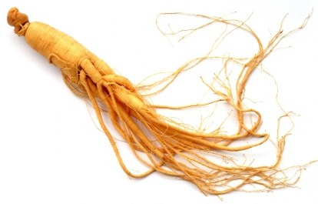

**Gambar 2.1**

Akar Ginseng

* 1. **Sistematika Ginseng**

Kindom : Plantae

Divisi : Spermatophyta

Kelas : Dicotyledoneae

Ordo : Apiales

Famili : Araliaceae

Genus : Panax

Spesies : *Panax ginseng* C.A. Mey.

Nama Lokal : Ginseng

Akar ginseng berbentuk gelondong dengan panjang 5-12 cm, ketebalan 1-2,5 cm, dan di ujungnya terdapat jaringan parut. Ketika kering, akar ginseng berwarna putih kekuningan dan bagian luarnya seperti keriput. Bagian tengahnya keras dan dikelilingi kulit putih yang halus.

**2.3 Kandungan Kimia Ginseng dan Manfaat**

Kandungan aktif utama pada ginseng yang diketahui, yaitu triterpen glikosida atau saponin yang disebut ginsenosida, yg berfungsi sebagai tonikum/stimulansia (Supriyatna,2012). Ginseng juga mengandung komponen non-saponin, meliputi minyak atsiri, alkohol poliasetilen, peptida, asam amino, polisakarida, dan vitamin. Dua jenis polisakarida asam, yaitu ginsenan S-IA dan ginsenan S-IIA telah berhasil diisolasi dari ginseng.

Selain berkhasiat sebagai tonik, ginseng juga digunakan sebagai penyembuh untuk penurunan stamina dan konsentrasi, dan juga membatu dalam pemulihan kesehatan. Ginseng dipromosikan untuk meningkatkan performa fisik, psikomotorik, dan fungsi kognitif, imunomodulasi, diabetes, dan disfungsi ereksi (Supriyatna,2012).

Ginseng kemudian lebih dikenal sebagai peningkat kemampuan organ seks pria karena mampu meningkatkan produkdi testoteron dan meningkatkan libido. Keyakinan ini bukanlah suatu *image* yang berlebihan kalau dilihat dari zat utama yang terkandung didalamnya. Zat utama yang dimiliki ginseng yaitu saponin, yaitu sejenis glikosida yang terdiri dari sapogenin dan sejenis gula. Saponin memiliki sifat merangsang selaput lendir, memecah butir darah merah hingga merangsang penambahan jumlah darah, dan memperbaiki sirkulasi darah dalam tubuh. Jadi saponin pada akar ginseng yang disebut *panaxoside* ini akan merangsang kelenjar hipofisa di bawah otak besar untuk memerintahkan korteks agar mengeluarkan hormon kortisol dan aldosteron yang bertugas mengatur keseimbangan kadar gula dan garam dalam darah agar senantiasa cukup.

**2.4 Dosis**

Sebagian besar masyarakat menggunakan P.ginseng dengan dosis 200 mg perhari. Sumber lain merekomendasikan 0,5g sampai 2g akar kering per hari atau 100-300 mg ekstrak standart tiga kali sehari. Ginseng digunakan dalam jangka panjang umumnya dalam 2 minggu (Rachman, 2005).

**2.5 Mekanisme kerja**

Ginsenoside adalah mekanisme yang mendasari efek ginseng terutama karena adanya zat ini. ada bukti tidak langsung dari percobaan pada hewan, yaitu bahwa peningkatan kinerja fisik dan mood setelah pemberian ginseng, berhubungan dengan perubahan neuroendokrin. Beberapa efek stimulan ginseng, seperti mengurangi kelelahan dan mengingkatkan kinerja fisik.

**2.6 Kelelahan**

Kelelahan (*fatigue*) adalah suatu kondisi yang memiliki tanda berkurangnya kapasitas yang dimiliki seseorang untuk bekerja dan mengurangi efisiensi prestasi. Sindrom kelelahan (*fatigue*) merupakan suatu penyakit yang ditandai dengan kelelahan yang amat sangat, kelainan tidur, nyeri dan gejala lain yang memburuk ketika melakukan aktivitas yang memeras tenaga (Anonim,2016).

Jenis-jenis kelelahan

Menurut Grandjean (2000) kelelahan digolongkan atas :

1. Kelelahan otot

Kelelahan otot ditandai dengan berkurangnya kemampuan untuk menjadi pendek ukurannya bertambahnya waktu kontraksi dan relaksasi dan memanjangnya waktu laten yaitu waktu diantara perangsangan dan saat mulai kontraksi.

1. Kelelahan umum

Kelelahan dengan turunnya efisiensi dan ketahanan dalam bekerja meliputi segenap kelelahan tanpa memandang apapun penyebabnya, seperti kelelahan sumber utamanya adalah mata, kelelahan fisik umum, kelelahan mental, kelelahan syaraf.

Kelelahan oleh lingkungan kronis terus-menerus sangat memengaruhi aneka faktor secara menetap dan kelelahan karena *cycardian* yakni menunda periode waktu tidur (kurang tidur).

**2.7 Tanda-tanda kelelahan**

Tubuh kita mengalami banyak tekanan atas aneka hal di sekitar kita, mulai dari pekerjaan, mengurus rumah tangga, kurang tidur hingga berlebihan olah raga.

Tanda-tanda seorang kelelahan seperti berikut :

1. Kesulitan mengontrol hidup

Seseorang merasa sulit dalam mengatur kehidupan mulai dari pekerjaan kantor, rumah tangga, aktivitas sosial, semua hal ini menjadikan tubuh kelelahan.

1. Olah raga terasa berat

Biasanya bisa berjalan kaki 5 kilometer sehari, tetapi setelah kelelahan ini terasa sangat berat.

1. Kurang konsentrasi

Seseorang merasa sangat sulit konsentrasi.

1. Sering sakit

Kelelahan menyebabkan seseorang mudah sakit.

1. Sakit kepala dan migrain

Stress kronis menyebabkan seseorang sering sakit kepala dan migrain.

1. Pola tidur tidak menentu

Saat tubuh terlalu lelah adakalanya malah terasa sulit untuk cepat tidur.

1. Emosi naik turun

Ketika kelelahan ini akan menghambat tubuh dan pikiran kita berfungsi dengan baik, sehingga mampu mangacau emosi.

1. Mengidam aneka makanan

Kondisi kelelahan memengaruhi pola makan.

1. Bibir kering

Bila bibir kering dan pecah-pecah bisa jadi karena kelelahan.

**2.8 Uji Efek Tonikum**

Uji efek tonikum dilakukan dengan menggunakan uji renang, kemudian dilihat waktu pada ketahanan berenang mencit (Fitria,2017).

Sebelum dilakukan pengujian mencit diadaptasi di lingkukan laboratorium selama 2 minggu. Kemudian mencit dilatih berenang dalam aquarium dengan suhu air dipertahankan pada 300C. Latihan berenang dilakukan tiga kali seminggu selama satu minggu.

Pengujian ketahanan berenang mencit sebelum perlakuan dilakukan sehari setelah latihan terakhir. Waktu bertahan berenang (menit) dihitung semenjak mencit dimasukkan dalam aquarium hingga mencit menunjukkan kelelahan. Tenggelamnya kepala mencit selama 4-5 detik merupakan penanda kelelahan (Fitria,2017).

**2.9 Cara mengatasi kelelahan**

1. Banyak tidur

Umumnya setiap orang kebutuhan tidurnya berbeda-beda, banyak sumber terpercaya sepakat bahwa mayoritas orang dewasa membutuhkan sekitar 7-9 jam tidur setiap malam.

1. Makan yang benar

Makan makanan yang sehat dan seimbang.

1. Minum yang cukup.
2. Olah raga

Lakukan setengah sampai satu jam sehari secara rutin.

1. Jaga berat badan.
2. Jaga tingkat stress tetap rendah.
3. Minum tonikum/perangsang

Tonikum dapat segera menyegarkan stamina yang kelelahan.

1. Konsumsi multivitamin.

**2.10 Kofein**

Kofein merupakan sejenis alkaloid heterosiklik dalam golongan *methylxanthine*, yang menurut definisi berarti senyawa organik yang mengandungnirogen dengan struktur dua-cincin atau dual-siklik. (Reinhardt, 2009).

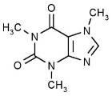

**Gambar 2.2** Rumus bangun kafein

Kofein dalam dosis rendah terbukti dapat mencegah rasa kantuk, menaikkan daya tangkap panca indra, mempercepat daya pikir dan mengurangi rasa lelah (Azkiyah L.,2017). Kofein merupakan stimulansia sistem saraf pusat dan metabolik. Kofein menghambat phospodiesterase dan mempunyai efek antagonis pada reseptor adenosine sentral. Kofein terutama bekerja pada korteks serebri. Pada orang yang lelah, gejala kelelahan akan hilang dan kemampuan psikis akan meningkat. Orang yang tidak lelah tetapi segar, tidak akan dipengaruhi kemampuannya jika menggunakan kofein(Mutsscler1991)..

Kofein dalam bentuk serbuk putih, bentuk jarum mengkilat, biasanya menggumpal, tidak berbau rasa pahit, larutan bersifat netral terhadap kertas lakmus, bentuk hidratnya mengembang diudara.

Kofein agak sukar larut dalam air dan dalam etanol, mudah larut dalam kloroform, sukar larut dalam eter (Farmakope Ed. V). Rumus kimianya adalah C₈H₁₀N₄O₂ dan memiliki nama kimia *1,3,7-trimethylxanthine*. Nama IUPAC untuk kafein adalah 1*,3,7-trimethyl-1H-purine-2,6(3H,7H)-dione*, *3,7-dihydro-1,3,7-trimethyl-1H-purine-2,6-dione* (Erowid, 2011).

**2.11 Ekstrak**

Ekstrak adalah sediaan pekat yang diperoleh dengan mengekstraksi zat aktif dari simplisia nabati atau simplisia hewani menggunakan pelarut yang sesuai, kemudian semua atau hampir semua pelarut diuapkan dan massa atau serbuk yang tersisa diperlakukan sedemikian hingga memenuhi baku yang telah ditetapkan (Farmakope indonesia ed IV, 1995).

Ekstrak akar ginseng dalam penelitian ini dibuat secara perkolasi. Masukkan 100gram ginseng yang telah dihaluskan kedalam wadah kemudian basahi simplisia denan derajat halus yang cocok dengan cairan penyari, masukkan kedalam bejana tertutup sekurang-kurannya selama 3 jam. Pindahkan masa sedikit demi sedikit kedalam perkolator sambil tiap kali di tekan hati-hati, tuangi dengan cairan penyari secukupnya sampai cairan mulai menetes, dan diatas simplisia masih terdapat selapis cairan penyari, kemudian tutup perkolator biarkan selama 24 jam. Kemudian buka keran dan biarkan cairan menetes, kecepatan 1ml/menit, tambahkan cairan penyari berulang-ulang sehingga selalu terdapat selapis cairan penyari, kemudian peras massa dan campurkan perasan kedalam perkolat tambahkan cairan penyari yang kedua. Pindahkan kedalam bejana tertutup, diamkan selama 2 hari di tempat sejuk, terlindung cahaya kemudian enap tuangkan atau saring. Kemudian perkolat diuapkanhingga diperoleh ekstrak kental akar ginseng (Farmakope indonesia ed IV, 1995).

**2.12 Hewan Percobaan**

Hewan Percobaan adalah spesies-spesies hewan yang dipelihara di laboratorium secara intensif dengan tujuan untuk digunakan pada penelitian baik di bidang obat-obatan maupun zat kimia yang berbahaya/berkhasiat bagi manusia. Beberapa hewan yang bisa dijadikan hewan percobaan antara lain: tikus, mencit, merpati, kelinci, ayam, itik dan lain-lain. Peneliti menggunakan mencit sebagai hewan percobaan.

**2.13 Mencit (Mus musculus)**

Untuk mendapatkan hewan percobaan yang sehat dan berkualitas standart dibutuhkan beberapa fasilitas dalam pemeliharaannya antara lain fasilitas kandang yang bersih, makanan dan minuman yang bergizi dan cukup, pengembangbiakan yang terkontrol serta pemeliharaan kesehatan hewan itu sendiri. Disamping itu harus diperhatikan pula tentang faktor-faktor dari hewan itu sendiri dan faktor penyakit atau lingkungan.

Mencit adalah hewan pengerat yang cepat berkembang biak, mudah dipelihara dalam jumlah banyak, sifat dan anatomis dan fiiologinya terkarakterisasi dengan baik, siklus hidup relatif pendek, jumlah anak perkelahiran banyak, variasi sifat-sifatnya tinggi, mudah ditangani, serta sifat produksinya mirip hewan lain, seperti sapi, kambing dan domba.

Sistematika Mencit putih diklasifikasi sebagai berikut:

Kindom : Animalia

Filum : Chordata

Kelas : Mamalia

Ordo : Rodentia

Familia : Muridae

Genus : Mus

Spesies : *Mus musculus*

Mencit hidup dalam daerah yang cukup luas penyebarannya dari iklim dingin, sedang dan maupun panas.

**2.14 KerangkaKonsep**

Variabelbebas VariabelTerikat Parameter

|  |
| --- |
| Durasi rata-rata waktu berenang mencit (menit) |
|  |
|  |

Efek tonikum

Pada mencit jantan

EEAG 1,04%

EEAG 2,08%

EEAG 3,12%

Mencit

Jantan jantan

**Gambar 2.3** Kerangka Konsep

**2.15 Defenisi Operasional**

* 1. Suspensi Ekstrak Etanol Akar Ginseng 1,04% adalah suspensi yang diujikan pada binatang percobaan dengan kadar 1,04% yang memberikan efek tonikum.
  2. Suspensi Ekstrak Etanol Akar Ginseng 2,08% adalah suspensi yang diujikan pada binatang percobaan dengan kadar 2,08% yang memberikan efek tonikum.
  3. Suspensi Ekstrak Etanol Akar Ginseng 3,12% adalah suspensi yang diujikan pada binatang percobaan dengan kadar 3,12% yang memberikan efek tonikum.
  4. Mencit jantan adalah hewan percobaan yang digunakan peneliti untuk mengukur ketahanan berenang.
  5. Efek tonikum adalah efek yang diukur dari durasi waktu berenang mencit jantan.

**2.16 Alur Kerja**

B Beri

Larutan uji

A Adaptasi 1 minggu latih berenang

Waktu berenang

**Ukur ketahanan berenang I (detik)**

Perlakuan 1

Kel 1 (3 ekor)

**Ukur Ketahanan Berenang II (detik)**

**MENCIT**

Perlakuan 2

Kel 2 (3 ekor)

Perlakuan 3

Kel 3 (3 ekor)

Perlakuan 4

Kel 4 (3 ekor)

Perlakuan 5

Kel 5 (3 ekor)

**Gambar 2.4** Alur Kerja

Keterangan: Setiap mencit diberi larutan secara oral:

1. Perlakuan 1 : Diberi CMC 0,5%
2. Perlakuan 2 : Diberi Suspensi Kofein
3. Perlakuan 3 : Diberi suspensi ekstrak etanol Akar Ginseng 1,04%.
4. Perlakuan 4 : Diberi suspensi ekstrak etanol Akar Ginseng 2,08%.
5. Perlakuan 5 : Diberi suspensi ekstrak etanol Akar Ginseng 3,12%.

**2.17 Hipotesis**

1. Ekstrak etanol akar ginseng (*Panax ginseng* C.A. Mey*.)* mempunyai efek tonikum pada mencit jantan (*Mus musculus*).
2. Pada konsentrasi tertentu ekstrak etanol akar ginseng (*Panax ginseng* C.A. Mey*.)* mempunyai efek tonikum yang hampir sama dengan kofein sebagai pembanding pada mecit jantan(*Mus musculus*).

**BAB III**

**METODE PENELITIAN**

**3.1 Jenis dan Desain Penelitian**

Jenis penelitian yang digunakan adalah penelitian eksperimental dengan desain *pretest-posttest control group design* di laboratorium (Notoatmodjo,2016). Di dalam rancangan ini dilakukan randomisasi, artinya pengelompokan anggota-anggota kelompok kontrol dan kelompok eksperimen dilakukan berdasarkan acak atau random. Kemudian dilakukan pretest pada kedua kelompok tersebut, dan diikuti intervensi pada kelompok eksperimen. Setelah beberapa waktu dilakukan postest (Notoatmodjo,2016). Dimana pada tahap awal akan dilakukan pengukuran ketahanan renang mencit sebelum perlakuan, kemudian dilakukan kembali pengukuran ketahanan renang mencit setelah perlakuan. Setelah itu hitung selisih berenang pertama dan kedua.

Penelitian ini menggunakan akar ginseng kering, kemudian dibuat menjadi ekstrak etanol akar ginseng (EEAG).

**3.2 Lokasi dan waktu penelitian**

**3.2.1 Lokasi**

Laboratorium Farmakologi Jurusan Farmasi Poltekkes Kemenkes Medan.

**3.2.2 Waktu penelitian**

Penelitian dilakukan selama 3 bulan dari bulan April sampai Juni 2018

**3.3 Populasi dan Sampel Penelitian**

**3.3.1 Populasi**

Populasi penelitian ini adalah 100 gram simplisia kering akar ginseng (*panax ginseng* C.A Mey*.)* yang terdapat di Toko Obat Cina Jl. Sambas, Kota Medan, Sumatera Utara.

**3.3.2 Sampel penelitian**

Teknik sampling pada penelitian ini adalah secara *purposive sampling* yaitu pengambilan sampel tanpa mempertimbangan tempat dan letak geografisnya. Peneliti sendiri yang menentukan kriteria sampel yang di inginkan (Notoatmodjo,2016). Peneliti mencari 100 gram akar ginseng yang telah kering dengan pengemasan yang rapi. Kemudian sampel dideterminasi di laboratorium Biologi FMIPA USU.

**3.4 Jenis dan Cara Pengumpulan Data**

**3.4.1 Jenis Data**

Jenis data yang digunakan dalam penelitian ini ada dua yaitu:

1. Data primer, yaitu data yang diperoleh secara langsung oleh peneliti (Dinkes,2015). Data dikumpulkan dari hasil waktu berenang mencit putih jantan pada uji efek tonikum ekstrak etanol akar ginseng.
2. Data sekunder, yaitu data yang tidak langsung diperoleh/diambil oleh peneliti dari data yang sudah ada atau sudah dikumpulkan oleh pihak lain (Dinkes,2015). Pada penelitian ini data sekunder diperoleh dari referensi mengenai efek tonikum.

**3.4.2 Pengumpulan Data**

Dalam penelitian ini, data di peroleh dari waktu berenang mencit terhadap uji efek tonikum ekstrak etanol akar ginseng pada mencit putih jantan.

**3.5 Alat dan Bahan**

**3.5.1 Alat**

Alat yang digunakan dalam penelitian ini adalah beaker glass, gelas ukur, sonde oral, neraca listrik, akuarium, penangas air, kain flanel, cawan penguap, lumpang dan stamper, termometer, kertas saring, *stopwatch*/jam, labu ukur, spidol, kertas perkamen, botol berwarna gelap.

**3.5.2 Bahan**

Bahan-bahan yang digunakan adalah

1. Akar ginseng kering
2. Kofein
3. CMC 0,5%
4. Alkohol 70%
5. Aquadest

**3.6 Hewan percobaan**

Hewan percobaan dalam penelitian ini adalah mencit putih jantan dengan kondisi sehat yang diperoleh dari peternakan. Jumlah mencit putih jantan yang di gunakan 15 ekor dengan berat 20-25 g. Hewan uji yang dugunakan tiap kelompok 3 ekor untuk mendapatkan data.

**3.6.1 Persiapan Hewan Percobaan**

1. Pembuatan, pembersihan kandang dan penempatan mencit putih jantan.

Setelah kandang dibersihkan, kelompok 1 mencit putih jantan diberi nomor pada ekornya, kemudian dimasukkan kedalam kandang masing-masing 3 ekor.

1. Adaptasikan mencit putih selama 2 minggu, beri makanan dan minuman yang baik serta lingkungan yang baik.
2. Beri kode tiap-tiap mencit putih yang digunakan.
3. Puasakan mencit sebelum digunakan untuk percobaan, puasakan mencit (hanya diberikan air minum saja) selama 8 jam.

**3.7 Persiapan Bahan Untuk Pengujian**

**3.7.1 Pembuatan Ekstrak Etanol Akar Ginseng**

Menurut Farmakope Herbal Edisi I tahun 2013 Pembuatan Ekstrak

Buat ekstrak dari serbuk kering simplisia dengan dengan cara perkolasi menggunakan pelarut yang sesuai. Gunakan pelarut yang dapat menyari sebagian besar metabolit sekunder yang terkandung dalam serbuk simplisia. Kecuali dinyatakan lain dalam monografi, gunakan etanol 70% LP.

Dengan cara: masukkan satu bagian serbuk kering simplisia kedalam perkolator, tambahkan 10 bagian pelarut.

Maka perhitungan yang di peroleh:

Cairan penyari yang digunakan : etanol 70%

Simplisia 1 bagian = 100 gram

Maka volume penyari 10 bagian = 1000ml (penyari pertama)

Volume cairan penyari untuk penyari kedua

= $\frac{1}{2}$ x 1000ml = 500 ml

Ekstrak akar ginseng dalam penelitian ini dibuat secara perkolasi. Masukkan 100g ginseng yang telah dihaluskan kedalam wadah kemudian basahi simplisia dengan derajat halus yang cocok dengan cairan penyari, masukkan kedalam bejana tertutup sekurang-kurannya selama 3 jam. Pindahkan masa sedikit demi sedikit kedalam perkolator sambil tiap kali di tekan hati-hati, tuangi dengan cairan penyari secukupnya sampai cairan mulai menetes, dan diatas simplisia masih terdapat selapis cairan penyari, kemudian tutup perkolator biarkan selama 24 jam. Kemudian buka keran dan biarkan cairan menetes, kecepatan 1ml/menit, tambahkan cairan penyari berulang-ulang sehingga selalu terdapat selapis cairan penyari, kemudian peras massa dan campurkan perasan kedalam perkolat tambahkan cairan penyari yang kedua. Pindahkan kedalam bejana tertutup, diamkan selama 2 hari di tempat sejuk, terlindung cahaya kemudian enap tuangkan atau saring. Kemudian perkolat diuapkan hingga diperoleh ekstrak kental akar ginseng.

**3.7.2 Pembuatan Suspensi CMC 0,5%**

Timbang 1g CMC, taburkan dalam lumpang yang berisi air panas sebanyak 50 ml, biarkan 15 menit sampai memperoleh massa yang transparan, setelah mengembang kemudian gerus dan encerkan dengan sedikit aquades. Kemudian masukkan kedalam wadah, cukupkan volume dengan aquades hingga 200 ml.

**3.7.3 Pembuatan Suspensi Ginseng**

1. Pembuatan Suspensi Ekstrak Etanol Akar Ginseng 1,04% b/v

Di dalam lumpang gerus EEAG sebanyak 104 mg kemudian disuspensikan dengan CMC 0,5% sampai 10 ml (tiap 1ml mengandung 10,4 mg ekstrak etanol akar ginseng).

1. Pembuatan Suspensi Ekstrak Etanol Akar Ginseng 2,08% b/v

Di dalam lumpang gerus EEAG sebanyak 208 mg kemudian disuspensikan dengan CMC 0,5% sampai 10 ml (tiap 1ml mengandung 20,8 mg ekstrak etanol akar ginseng).

1. Pembuatan Suspensi Ekstrak Etanol Akar Ginseng 3,12%

Di dalam lumpang gerus EEAG sebanyak 312 mg kemudian disuspensikan dengan CMC 0,5% sampai 10 ml (tiap 1ml mengandung 31,2 mg ekstrak etanol akar ginseng).

**3.7.4 Pembuatan Kofein**

Dosis kofein untuk manusia dewasa 100 mg untuk 1 kali minum.

Konversi untuk mencit 20 g dibandingkan dengan manusia 70 kg = 0,0026.

Dosis kafein untuk mencit 20 gram = 0,0026 x 100 mg = 0,26 mg.

Pembuatan larutan koffein :

260 mg koffein digerus halus di dalam lumpang larutkan dengan CMC 0,5% hingga 10 ml, kemudian encerkan sampai 50ml CMC 0,5% sampai garis tanda di labu tentukur.(Larutan I)

Ambil 1ml larutan di atas masukkan dalam labu tentukur 10ml, cukupkan volume dengan CMC 0,5% sampaingaris tanda. (Larutan II)

Maka 1ml larutan II mengandung 0,52mg kofein.

Untuk 0,5 ml larutan mengandung 0,26 mg kofein.

**3.7.5 Pemberian Perlakuan**

Hewan percobaan dibagi 5 kelompok sesuai dengan perlakuan masing-masing antara lain:

1. Kelompok M1 = 3 ekor :Diberi suspensi CMC 0,5%.
2. Kelompok M2 = 3 ekor :Diberi kofein.
3. Kelompok M3 = 3 ekor :Diberi suspensi EEAG 1,04% b/v.
4. Kelompok M4 = 3 ekor :Diberi suspensi EEAG 2,08% b/v.
5. Kelompok M5 = 3 ekor :Diberi suspensi EEAG 3,12% b/v.

**3.8 Prosedur kerja**

1. Mencit dibagi 5 kelompok masing-masing terdiri dari 3 ekor, 1 kelompok dalam 1 kandang. Masing-masing mencit ditandai pada ekornya 1-3.
2. Mencit diadaptasikan pada lingkungan laboratorium selama 2 minggu.
3. Mencit di latih berenang dalam aquarium dengan suhu dipertahankan 30˚c, latihan berenang dilakukan tiga kali seminggu.
4. Pada hari terakhir, diukur ketahanan berenang mencit. Waktu bertahan berenang (detik) dihitung semenjak mencit dimasukkan dalam aquarium/baskom hingga mencit menunjukkan tanda kelelahan
5. Kelelahan ditandai dengan tenggelamnya kepala mencit selama 4-5 detik (catat waktu renang I).
6. Istirahatkan mencit selama 30 menit. Selanjutnya pada semua mencit diberikan larutan uji peroral.
7. Istirahatkan kembali mencit selama 1 jam.
8. Ukur ketahanan berenang mencit seperti diatas. Catat waktu berenang sampai kelelahan (Dicatat waktu renang II).
9. Dihitung rata-rata selisih waktu renang II dan waktu renang I.

**BAB IV**

**HASIL DAN PEMBAHASAN**

**4.1 Hasil**

Berdasarkan hasil penelitian yang dilakukan di Laboratorium Farmakologi Jurusan Farmasi Medan diperoleh hasil efek tonikum ekstrak etanol akar ginseng (Panax C. A. Mey) terhadap mencit jantan.Dimana menggunakan mencit jantan sebagai hewan uji sebanyak 15 ekor, yang diberi perlakuan sesuai dengan konsentrasi tertentu dan volume pemberian secara oral.

Prinsip penelitin ini adalah dengan menggunakan metode ketahanan berenang dimana aktivitas motorik diuji dengan cara mencit dimasukkan kedalam aquarium yang berisi air dengan suhu yang di pertahankan 30˚c, mencit di berenangkan terlebih dahulu untuk mendapatkan waktu berenang sebelum pemberian sediaan dan 1 jam setelah pemberian sediaan. Ketahanan berenang diukur berdasarkan waktu mencit mulai berenang sampai tenggelam, yaitu kepala mencit tertunduk di bawah permukaan air selama 4-5 detik.

Pada penelitian digunakan ekstrak etanol akar ginseng (EEAG) dengan konsentrasi 1,04%, 2,08% dan 3,12%b/v sebagai kelompok perlakuan yang dibandingan dengan kelompok kontrol yang di berikan CMC 0,5%b/v dengan tujuan untuk mengetahui keefektifan ekstrak etanol akar ginseng untuk semua konsentrasi berefek sebagai tonikum dibanding dengan pemberian CMC 0,5% b/v, Sedangkan kofein digunakan sebagai kontrol positif .

Pada penelitian pertama dilakukan pretest yaitu mecit di berenangkan sebelum di berikan larutan uji oleh peneliti. Rata-rata waktu yang di peroleh pada kelompok I yaitu 21,33 menit, kelompok II sebesar 21,43, kelompok III sebesar 21,86 menit, kelompok IV sebesar 21,67 menit dan kelompok V sebesar 21,88 menit. Semua kelompok rata-rata memiliki waktu yang hampir sama karena belum adanya perlakuan atau pemberian larutan uji pada masing-masing mencit jantan. Dari uraian di atas dapat dilihat pada tabel 4.1

**Tabel 4.1** Hasil Pengamatan Lama Waktu Bertahan Mencit Sebelum Pemberian Ekstrak Etanol Akar Ginseng (*Panax ginseng* C.A Mey.) Dengan Metode Ketahanan Berenang

|  |  |  |  |  |  |  |  |
| --- | --- | --- | --- | --- | --- | --- | --- |
|  | | | | | | | |
|  | Kelompok  I | | Kelompok II | Kelompok III | Kelompok IV | Kelompok V | Jumlah |
| M1 | 21,47 | 21,48 | | 22,09 | 22,34 | 22,05 |  |
| M2 | 22,15 | 20,56 | | 22,37 | 20,53 | 21,46 |  |
| M3 | 20,37 | 22,25 | | 21,12 | 22,14 | 22,13 |  |
| Σ | 63,99 | 64,29 | | 65,58 | 65,01 | 65,64 | 324,51 |
| *x* | 21,33 | 21,43 | | 21,86 | 21,67 | 21,88 |  |
|  |  |  | |  |  |  |  |

Setelah di berenagkan mencit di istirahatkan selama 30 menit, kemudian mencit di beri larutan uji oral pada masing-masing kelompok, kemudian mencit di biarkan di kandang selama 1 jam untuk menunggu reaksi masing-masing larutan uji. Kemudian setelah diberenangkan kembali di peroleh rata-rata waktu berenang mencit yang memiliki peningkatan waktu. CMC 0,5%b/v memiliki rata-rata waktu berenang sebesar 22,04 menit, Kofein 0,26mg/kgBB sebesar 65,16 menit untuk EEAG 1,04%b/v sebesar 41,42 menit, EEAG 2,08%b/v sebesar 53 menit, dan EEAG 3,12% sebesar 60,05 menit.

Masing masing kelompok memiliki perbedaan waktu yang cukup jauh, kecuali CMC 0,5% tidak memiliki perbedaan waktu karena CMC 0,5% sebagai kontrol negatif tidak memiliki senyawa yang dapat memberi efek tonikum. Dari uraian diatas dapat dilihat pada tabel 4.2.

|  |  |  |  |  |  |  |  |  |  |
| --- | --- | --- | --- | --- | --- | --- | --- | --- | --- |
| **Tabel 4.2** Hasil Pengamatan Lama Waktu Bertahan Mencit Setelah Pemberian Ekstrak Etanol Akar Ginseng (*Panax ginseng* C.A Mey.) Dengan Metode Ketahanan Berenang | | | | | | | | | |
|  | | CMC | | Kofein | | EEAG 1,04% b/v | EEAG 2,08% b/v | EEAG 3,12% b/v | Jumlah |
| M1 | 22,34 | | 65,01 | | 41,02 | | 54,17 | 59,48 |  |
| M2 | 22,51 | | 67,42 | | 42,02 | | 51,46 | 59,58 |  |
| M3 | 21,27 | | 63,05 | | 41,22 | | 53,37 | 61,09 |  |
| Σ | 66,12 | | 195,48 | | 124,26 | | 159 | 180,15 | 725,01 |
| *x* | 22,04 | | 65,16 | | 41,42 | | 53 | 60,05 |  |

Dari tabel diatas telah peroleh rata-rata selisih waktu berenang mencit sesudah dan sebelum di beri larutan uji dengan cara mengurangkan hasil rata-rata dari tabel di atas. Di peroleh selisih waktu untuk CMC 0,5%b/v adalah 43 detik, Kofein sebesar 43,73 menit, EEAG 1,04%b/v sebesar 19,56 menit, EEAG 2,08%b/v sebesar 31,33 menit dan EEAG 3,12%b/v 38,17 menit.

Dari uraian diatas dapat kita lihat pada tabel 4.3

**Tabel 4.3** Selisih rata-rata waktu berenang mencit

|  |  |  |  |  |  |
| --- | --- | --- | --- | --- | --- |
|  | CMC 0,5% | Kofein | EEAG  1,04% | EEAG 2,08% | EEAG 3,12%b/v |
| Sebelum pemberian larutan uji | 21,33  menit | 21,43  menit | 21,86  menit | 21,67  menit | 21,88  menit |
| Setelah pemberian larutan uji | 22,04  menit | 65,16  menit | 41,42  menit | 53  menit | 60,05  menit |
| *X* | 0,71 menit  (43 detik) | 43,73 menit | 19,56  menit | 31,33  menit | 38,17  menit |

**4.2 Pembahasan**

Berdasarkan hasil pengamatan lama waktu berenang mencit menunjukkan bahwa terdapat perbedaan antara kelompok kontrol dan kelompok perlakuan ekstrak etanol akar ginseng konsentrasi 1,04%, 2,08%, 3,12% b/v. Dimana pemberian ekstrak etanol akar ginseng dengan konsentrasi 1,04% b/v menunjukkan efek tonikum yang lebih pendek pada mencit dengan menggunakan ketahanan berenang rata-rata sebesar 41,42 menit karena kandungan ginsenosida pada ekstrak etanol akar ginseng masih sedikit. Ekstrak etanol akar ginseng 2,08% b/v menunjukkan efek tonikum yang sedikit lebih panjang pada mencit dengan ketahanan berenang rata-rata sebesar 53 menit karena kandungan ginsenoside sudah memadai. Pemberian ektsrak etanol akar ginseng konsentrasi 3,12% b/v menunjukkan efek tonikum yang lebih baik pada mencit dengan menggunakan ketahanan berenang rata-rata sebesar 60,05 menit karena kandungan ginsenoside sudah lebih memadai. Untuk pemberian CMC 0,5% sebagai kontrol negatif menunjukkan lama waktu ketahanan berenang yang pendek yaitu rata-rata sebesar 22,04 menit. Hal ini menunjukkan bahwa CMC 0,5% sebagai zat pembawa ekstrak etanol akar ginseng tidak mempunyai senyawa yang memberikan efek tonikum. Sedangkan pada pemberian kofein memiliki watu rata-rata sebesar 65,16 menit. Hal ini dikarenakan pada daya kerja kofein yang dapat meningkatkan kesegaran dan merupakan stimulansi yang sangat baik. Kofein digunakan sebagai kontrol positif karena kofein merupakan senyawa yang memberikan efek psikotonik kuat yang dapat menghilangkan gejala kelelahan (Mutschler, 1991). Hasil penelitian pada kelompok kontrol positif (Kofein 0,26mg/kgBB) menunjukkan bahwa sesudah pemberian kofein terjadi peningkatan waktu bertahan berenang yang sangat tinggi. Hal ini menunjukkan bahwa pada ekstrak etanol akar ginseng 3,12% hampir mendekati daya kerja kofein dalam memberikan efek tonikum.

Seiring bertambahnya dosis, diduga kadar kandungan ginsenoside dalam ekstrak etanol akar ginseng juga semakin banyak sehingga aktivitas tonikum yang dihasilkan semakin besar.

Ginsenoside yang terkandung didalam ekstrak etanol akar ginseng memberikan efek tonikum. Kofein dan ginseng sama sistem kerjanya yaitu dengan merangsang sistem saraf pusat. Karena mencit bukan merupakan hewan bukan air, maka ginseng dan kofein dapat meningkatkan kewaspadaan pd kondisi terancam pada uji renang (Elly herwana et al,2005).

Laporan yang mendukung adanya aktivitas tonikum dari ekstrak akar ginseng mengenai kandungan senyawa ginsenoside yaitu European Medicines Agency (2013) dan penelitian oleh Rachman laksmi (2005). Penelitian tersebut menyatakan bahwa ekstrak etanol akar ginseng (*Panax ginseng C.A. Mey.*) mengandung senyawa ginsenoside secara invitro memperbaiki kinerja fisik dan mental pada mencit dan tikus.

Berdasarkan penelitian ini, dapat dinyatakan bahwa hipotesis penelitian diterima, karena ekstrak etanol akar ginseng (*Panax ginseng C.A. Mey.*) terbukti sebagai tonikum karena adanya daya tahan berenang pada mencit jantan.

Dari uraian diatas dapat dilihat pada grafik 4.1

**Gambar 4.1** Grafik perbandingan Rata-rata Waktu Bertahan Berenang Mencit

Sebelum Dan Sesudah Pemberian Sediaan Uji.

**BAB V**

**KESIMPULAN DAN SARAN**

**5.1 Kesimpulan**

Berdasarkan hasil penelitian, analisis data dan pembahasan maka dapat disimpulkan bahwa:

1. Ekstrak etanol akar ginseng mempunyai efek tonikum pada mencit jantan.
2. Daya tonikum ekstrak etanol akar ginseng pada konsentrasi 3,12% b/v mempunyai efek yang hampir sama dengan kofein sebagai pembanding.

**5.2 Saran**

Disarankan kepada peneliti selanjutnya untuk:

1. meneliti khasiat lain dari akar ginseng.
2. membuat sediaan lain dari akar ginseng yang memberi efek lain selain tonikum/stimulan.

**DAFTAR PUSTAKA**

Departemen Kesehatan RI. 1979. Farmakope Indonesia Edisi III. Jakarta: Departemen Kesehatan RI, 33.

Departemen Kesehatan RI. 1995. Farmakope Indonesia Edisi IV. Jakarta: Departemen Kesehatan RI.

Departemen Kesehatan RI. 2014. Farmakope Indonesia Edisi V. Jakarta: Departemen Kesehatan RI.

Departemen Kesehatan RI. 2013. Farmakope Herbal Indonesia Edisi I. Jakarta: Departemen Kesehatan RI.

Gunawan,D., 1998, Ramuan Tradisional Untuk Keharmonisan Suami Istri. Yogyakarta: Penerbit Swadaya

Hidayat, Syamsyul.,2014.Ginseng Multivitamin Alami Berkhasiat. Jakarta: Penebar Swadaya.

Klorida, Lidia., 2017. Uji Efektivitas Antibakteri Ekstrak Etanol Rimpang Lengkuas (Alpinia galanga) Terhadap Pertumbuhan Bakteri pseudomonas aeruginosa.

Mary J. Mycek, *et.al.,* 2001. Farmakologi Ulasan Bergambar Edisi 2. Jakarta: Widya Medika

Mutschler,Ernst.,1991.Dinamika Obat Farmakologi Dan Toksikologi Edisi 5, Diterjemahkan Oleh Mathilda B.W dan Ranti A.S., Bandung: Penerbit ITB

Notoatmodjo Soekidjo,2009. Metodologi Penelitian Kesehatan. Jakarta: Rineka Cipta

Politeknik Kesehatan Kemenkes. 2015. Panduan Penyusunan Karya Tulis Ilmiah. Medan

Santoso, H.B., 1998, Tanaman Obat Keluarga III, Jakarta: Kaniskus

Sasmito, Ediati., 2017. Imunomodulator Bahan Alami Edisi I. Jakarta: Rapha Publishing.

Sitinjak, Fitri., 2017. Uji Efek Penurunan Kadar Glukosa Darah Ekstrak Etanol Buncis (Phaseolus vulgaris L.) Terhadap Mencit Dengan Metformin Sebagai Pembanding.

Syamsuni, H.A., 2007. Ilmu Resep. Jakarta: Buku Kedokteran EGC, 264.

Azkiyah, L, 2017. [Penentuan Pola Kadar Kafein Biji Kopi Pada Berbagai Tingkat Penyaringan Menggunakan Response Susrface Methodology,](javascript:void(0)) https://scholar.google.com/citations?user=2D3rj2gAAAAJ&hl=id.

Committe On Herbal Medicinal Products, 2013, European Medicines Agency, [http://www.ema.europa.eu/docs/en_GB/document_library/Herbal__HMPC_assessment_report/2014/05/WC500167385.pdf](http://www.ema.europa.eu/docs/en_GB/document_library/Herbal_-_HMPC_assessment_report/2014/05/WC500167385.pdf).

Elly Herwana *et al*, 2005. Efek Pemberian Minuman Stimulan Terhadap Kelelahan Pada Tikus, <https://www.scribd.com/doc/98941781/asam-laktat>

Fitria Rhisa Fillah, 2017. Uji Efek Tonikum Ekstrak Buah Mengkudu, <https://www.neliti.com/id/publications/98678/uji-efek-tonikum-ekstrak-etanol-buah-mengkudu-morinda-citrifolia-l-terhadap-menc>.

Hermayanti. 2013. Uji Efek Tonikum Ekstrak Daun Ceguk (Quisqualis indica L.) terhadap hewan uji mencit (Mus musculus) <http://ojs.unm.ac.id/bionature/article/view/1453>.

Hardinge, M.G dan Shryock, H. 2001. Kiat Keluarga Sehat : Mencapai Hidup Prima dan Bugar,https://anzdoc.com/hardinge-mg-dan-shryock-h-kiat-keluarga-sehat-mencapai- hidup.html.

Rachman, Laksmi., 2005. Evaluasi Efek Ergogenik Ginseng, Medikora Volume I, <https://journal.uny.ac.id/index.php/medikora/article/viewFile/4732/4079>.

Valendra,D.,2015,Kafein,http://repository.unisba.ac.id/bitstream/handle/123456789/385/06bab2_valendra_10100111125_skr_2015.pdf?sequence=6&isAllowed=y#$3Bbab.

**Lampiran 1.**

**Hasil Pengamatan Lama Waktu Bertahan Yang Digunakan Oleh Mencit Sebelum Pemberian Ekstrak Etanol Akar Ginseng (*Panax ginseng* C.A Mey.) Dengan Metode Ketahanan Berenang**

|  |  |  |  |  |  |  |  |
| --- | --- | --- | --- | --- | --- | --- | --- |
|  | | | | | | | |
|  | Kelompok  I | | Kelompok II | Kelompok III | Kelompok IV | Kelompok V | Jumlah |
| M1 | 21,47  menit | 21,48  menit | | 22,09  menit | 22,34  menit | 22,05  menit |  |
| M2 | 22,15  menit | 20,56  menit | | 22,37  menit | 20,53  menit | 21,46  menit |  |
| M3 | 20,37  menit | 22,25  menit | | 21,12  menit | 22,14  menit | 22,13  menit |  |
| Σ | 63,99  menit | 64,29  menit | | 65,58  menit | 65,01  menit | 65,64  menit | 324,51  menit |
|  | 21,33  menit | 21,43  menit | | 21,86  menit | 21,67  menit | 21,88  menit |  |
|  |  |  | |  |  |  |  |

**Lampiran 2.**

**Hasil Pengamatan Lama Waktu Bertahan Yang Digunakan Oleh Mencit Setelah Pemberian Ekstrak Etanol Akar Ginseng (*Panax ginseng* C.A Mey.) Dengan Metode Ketahanan Berenang**

|  |  |  |  |  |  |  |  |  |  |
| --- | --- | --- | --- | --- | --- | --- | --- | --- | --- |
|  | | | | | | | | | |
|  | | CMC | | Kofein | | EEAG 1,04% b/v | EEAG 2,08% b/v | EEAG 3,12% b/v | Jumlah |
| M1 | 22,34  menit | | 65,01  menit | | 41,02  menit | | 54,17  menit | 59,48  menit |  |
| M2 | 22,51  menit | | 67,42  menit | | 42,02  menit | | 51,46  menit | 59,58  menit |  |
| M3 | 21,27  menit | | 63,05  menit | | 41,22  Menit | | 53,37  menit | 61,09  menit |  |
| Σ | 66,12  menit | | 195,48  menit | | 124,26  Menit | | 159  menit | 180,15  menit | 725,01  menit |
|  | 22,04  menit | | 65,16  menit | | 41,42  Menit | | 53  menit | 60,05  menit |  |

**Lampiran 3**

Hasil selisih rata-rata waktu berenang mencit

|  |  |  |  |  |  |
| --- | --- | --- | --- | --- | --- |
|  | CMC | kofein | EEAG  1,04% | EEAG  2,08% | EEAG  3,12% |
| Sebelum pemberian larutan uji | 21,33  Menit | 21,43  menit | 21,86  menit | 21,67  menit | 21,88  menit |
| Setelah pemberian larutan uji | 22,04  Menit | 65,16  menit | 41,42  menit | 53  menit | 60,05  menit |
|  | 0,71 menit  (43detik) | 43,73  menit | 19,56  menit | 31,33  menit | 38,17  menit |

**Lampiran 4 Gambar**

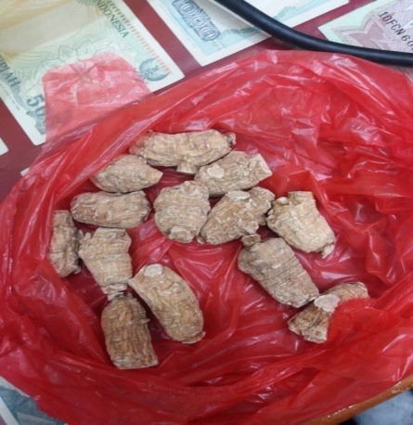

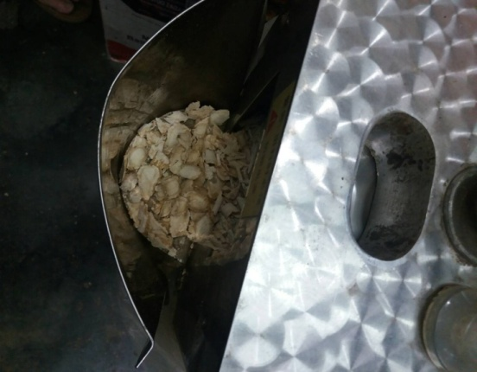

Gambar 1. Simplisia ginseng Gambar 2. Pemotongan Simplisia

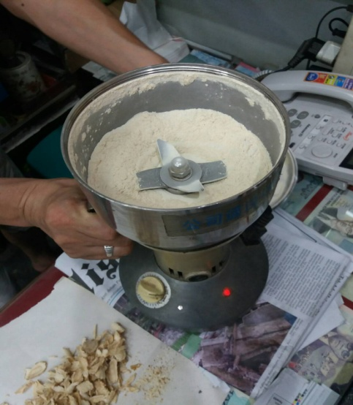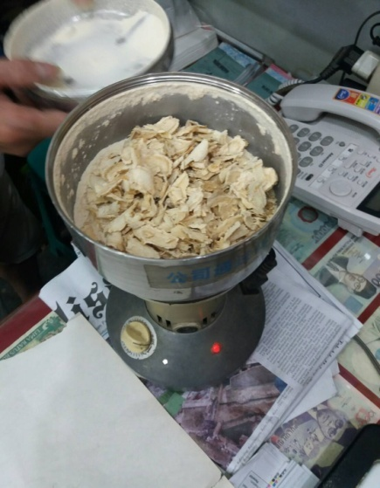

Gambar 3.Penghalusan simplisia

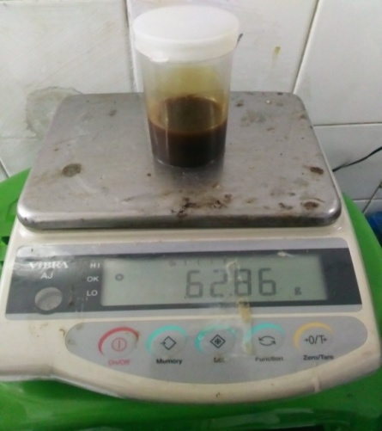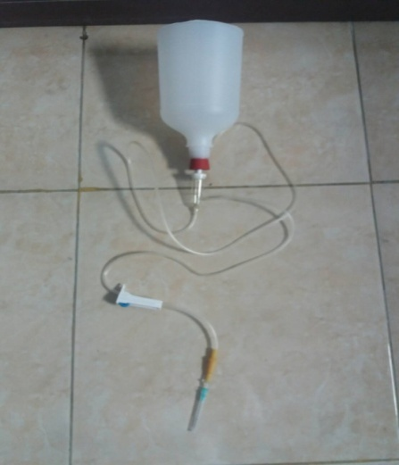

Gambar 4. Alat perkolasi Gambar 5. Ekstrak etanol akar ginseng

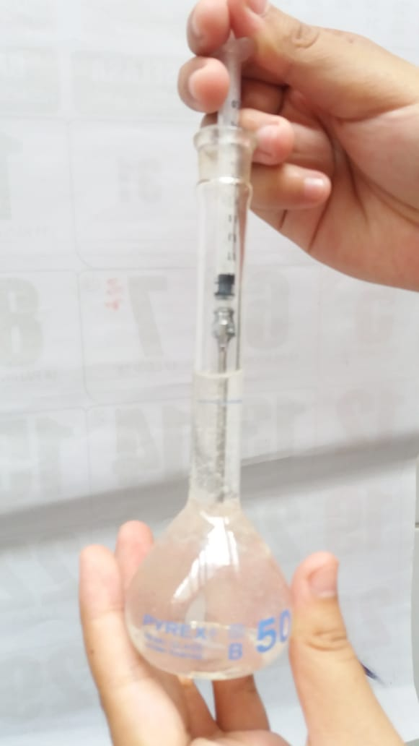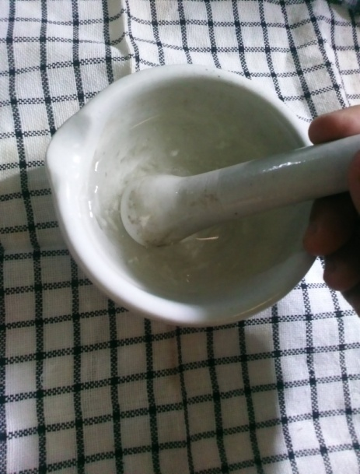

Gambar 6. CMC 0,5% dan Kofein Gambar 7. Pengenceran Kofein

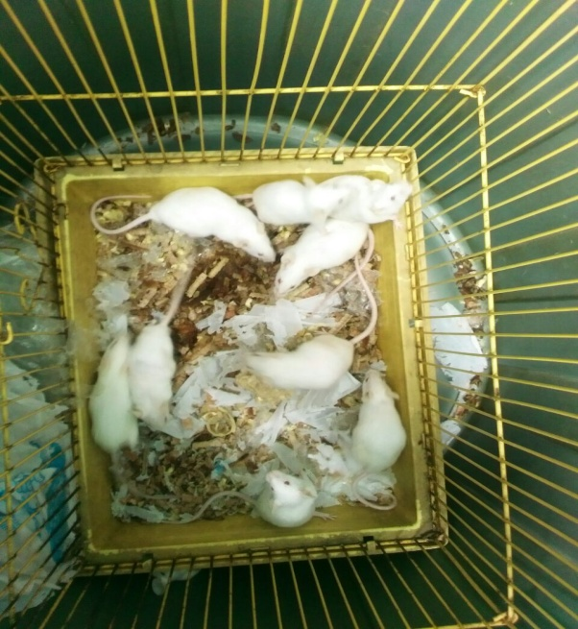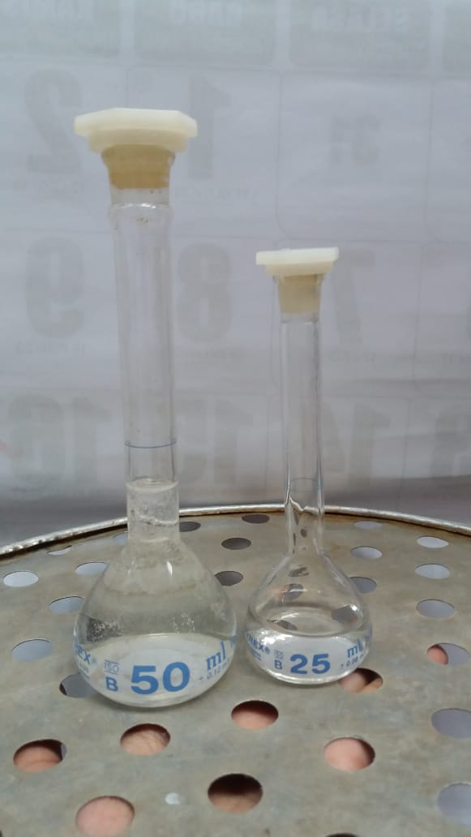

Gambar 8. Hasil pengenceran kofein Gambar 9. Mencit

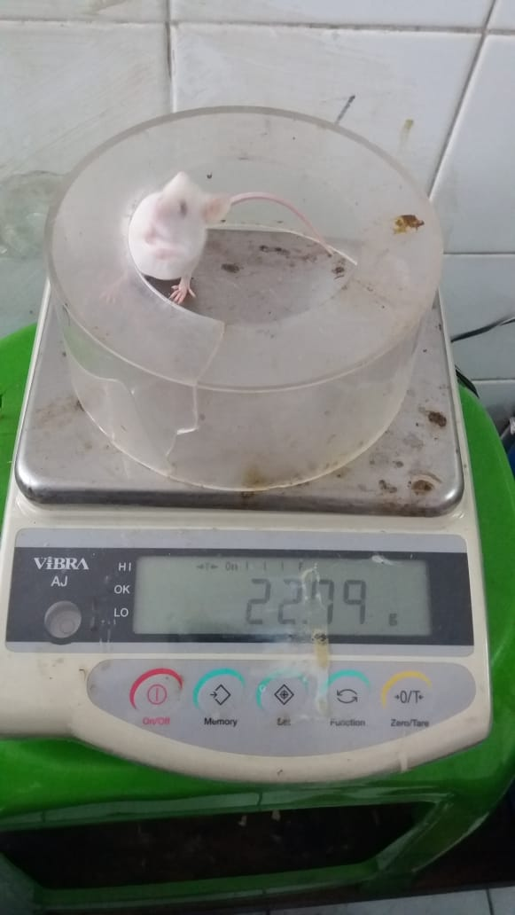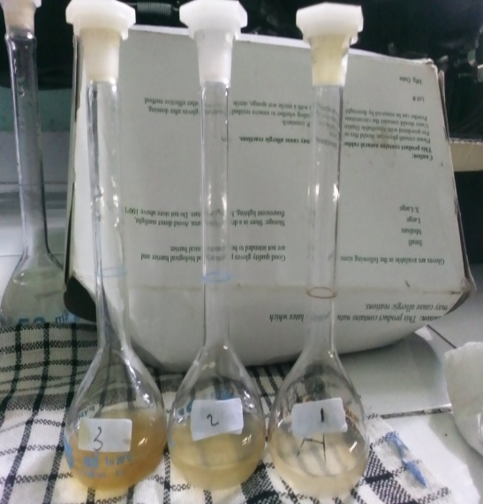

Gambar 10. Suspensi EEAG Gambar 11. Penimbangan Hewan

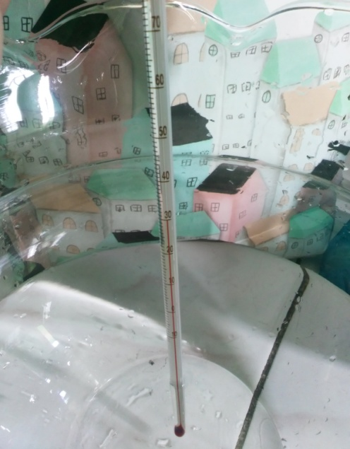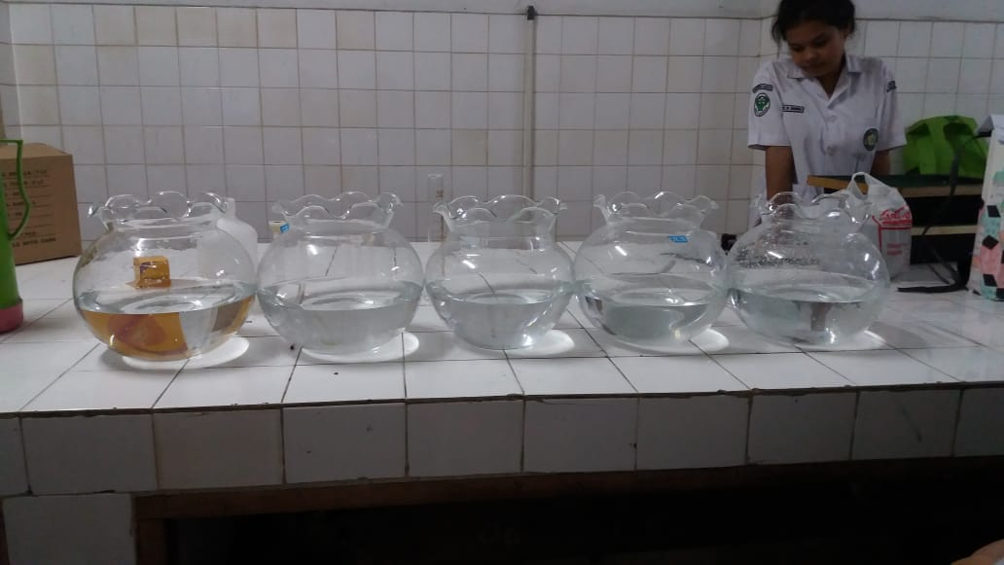

Gambar 12. Persiapan aquarium Gambar 13. Pengecekan suhu air

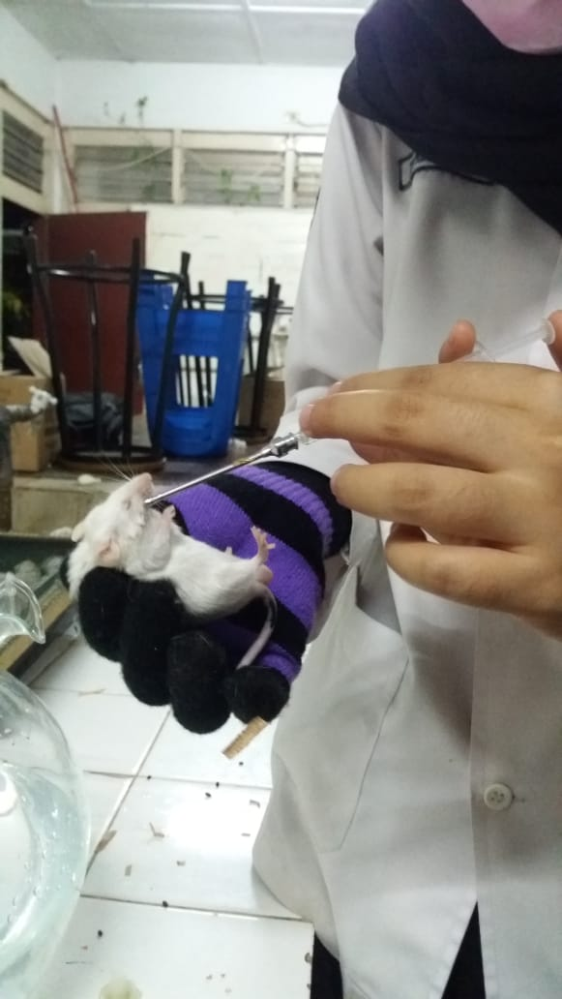

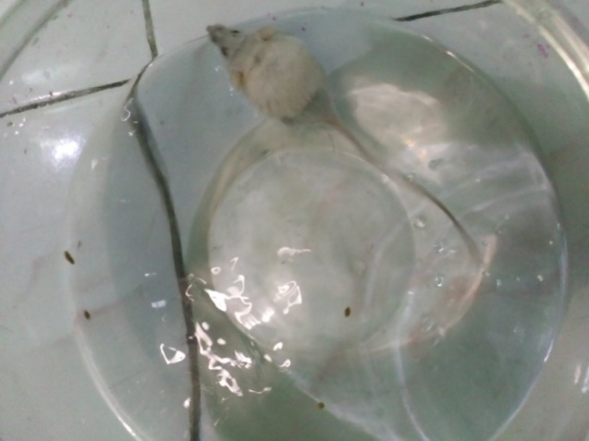

Gambar 14. Pemberian oral pada mencit Gambar 15.1 Mencit di berenangkan

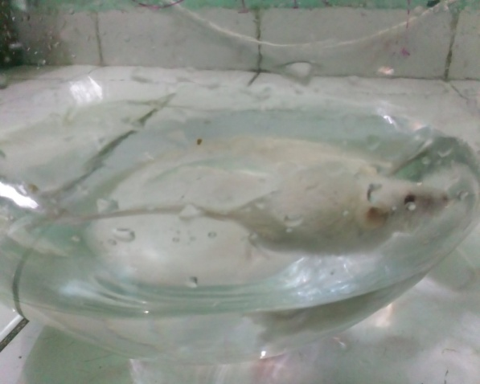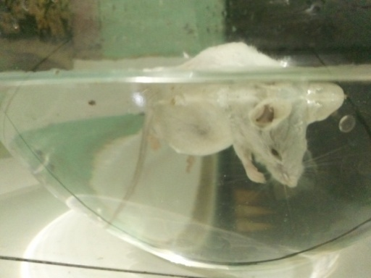

Gambar 15.2 Mencit di berenangkan Gambar 16. Tenggelamnya kepala mencit selama 4-5 detik

**Lampiran 5**

**Tabel Daftar Volume Maksimal Larutan Sediaan Uji Yang Dapat Diberikan pada Berbagai Hewan**

|  |  |  |  |  |  |
| --- | --- | --- | --- | --- | --- |
| Jenis Hewan Uji | Volume Maksimal (ml) Sesuai Jalur Pemberian | | | | |
| i.v. | i.m. | i.p. | s.c. | p.o. |
| Mencit (20-30 gr) | 0,5 | 0,05 | 1,0 | 0,5-1,0 | 1,0 |
| Tikus (100 gr) | 1,0 | 0,1 | 2,5 | 2,5 | 5,0 |
| Hamster (50 gr) | - | 0,1 | 1-2 | 2,5 | 2,5 |
| Marmut (250 gr) | - | 0,025 | 2-5 | 5,0 | 10,0 |
| Merpati (300 gr) | 2,0 | 0,5 | 2,0 | 2,0 | 10,0 |
| Kelinci (2,5 gr) | 5-10 | 0,5 | 10-20 | 5-10 | 20,0 |
| Kucing (3 kg) | 5-10 | 1,0 | 10-20 | 5-10 | 50,0 |
| Anjing (5 kg) | 10-20 | 5,0 | 20-50 | 10,0 | 100,0 |

(Suhardjono D.1995. Percobaan Hewan Laboratorium. Yogyakarta: Gajah Mada University Press, Hal:207)

Keterangan:

i.v. : intravena s.c. : subcutan i.p. : intraperitonial

i.m. : intramuscular p.o. :peroral

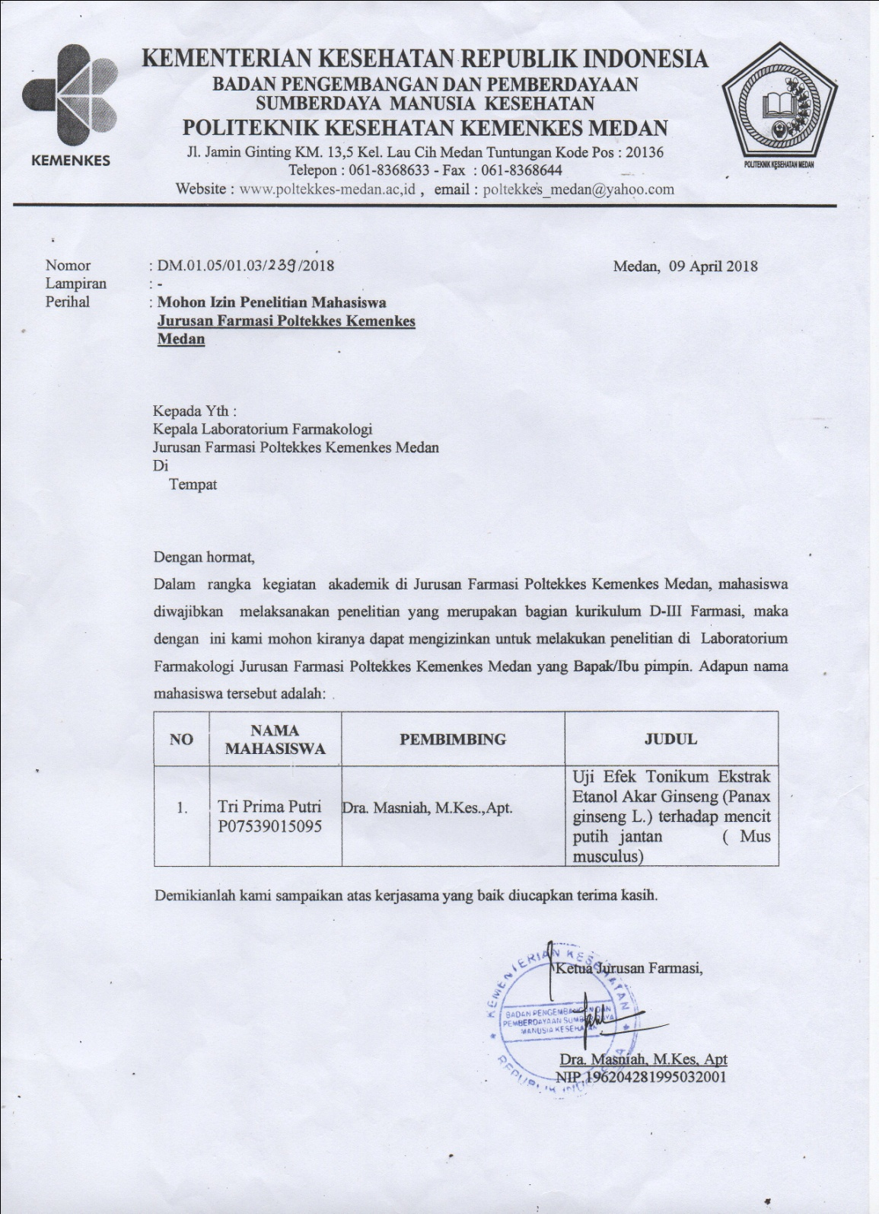**Lampiran 6 Tempat melaksanakan penelitian**

**Lampiran 7 Kartu Laporan Pertemuan Bimbingan KTI**

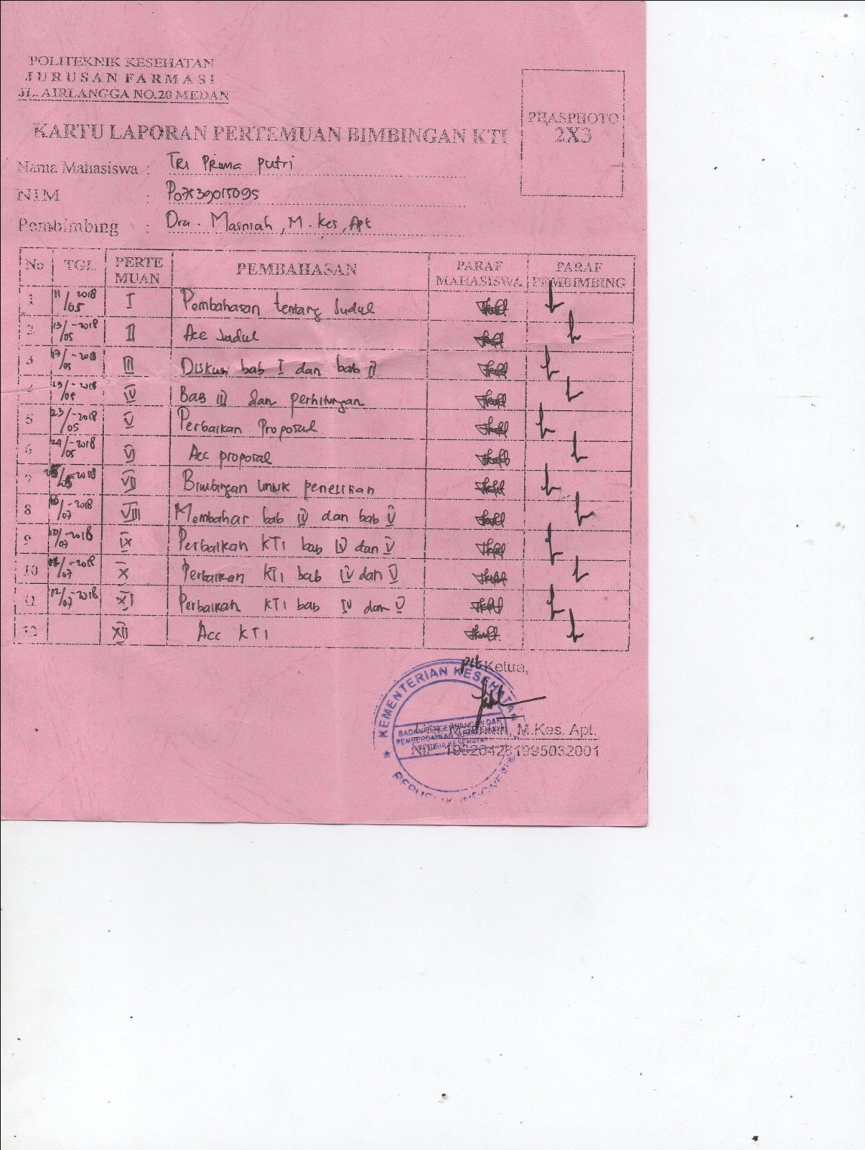

**Lampiran 8 Surat Herbarium**

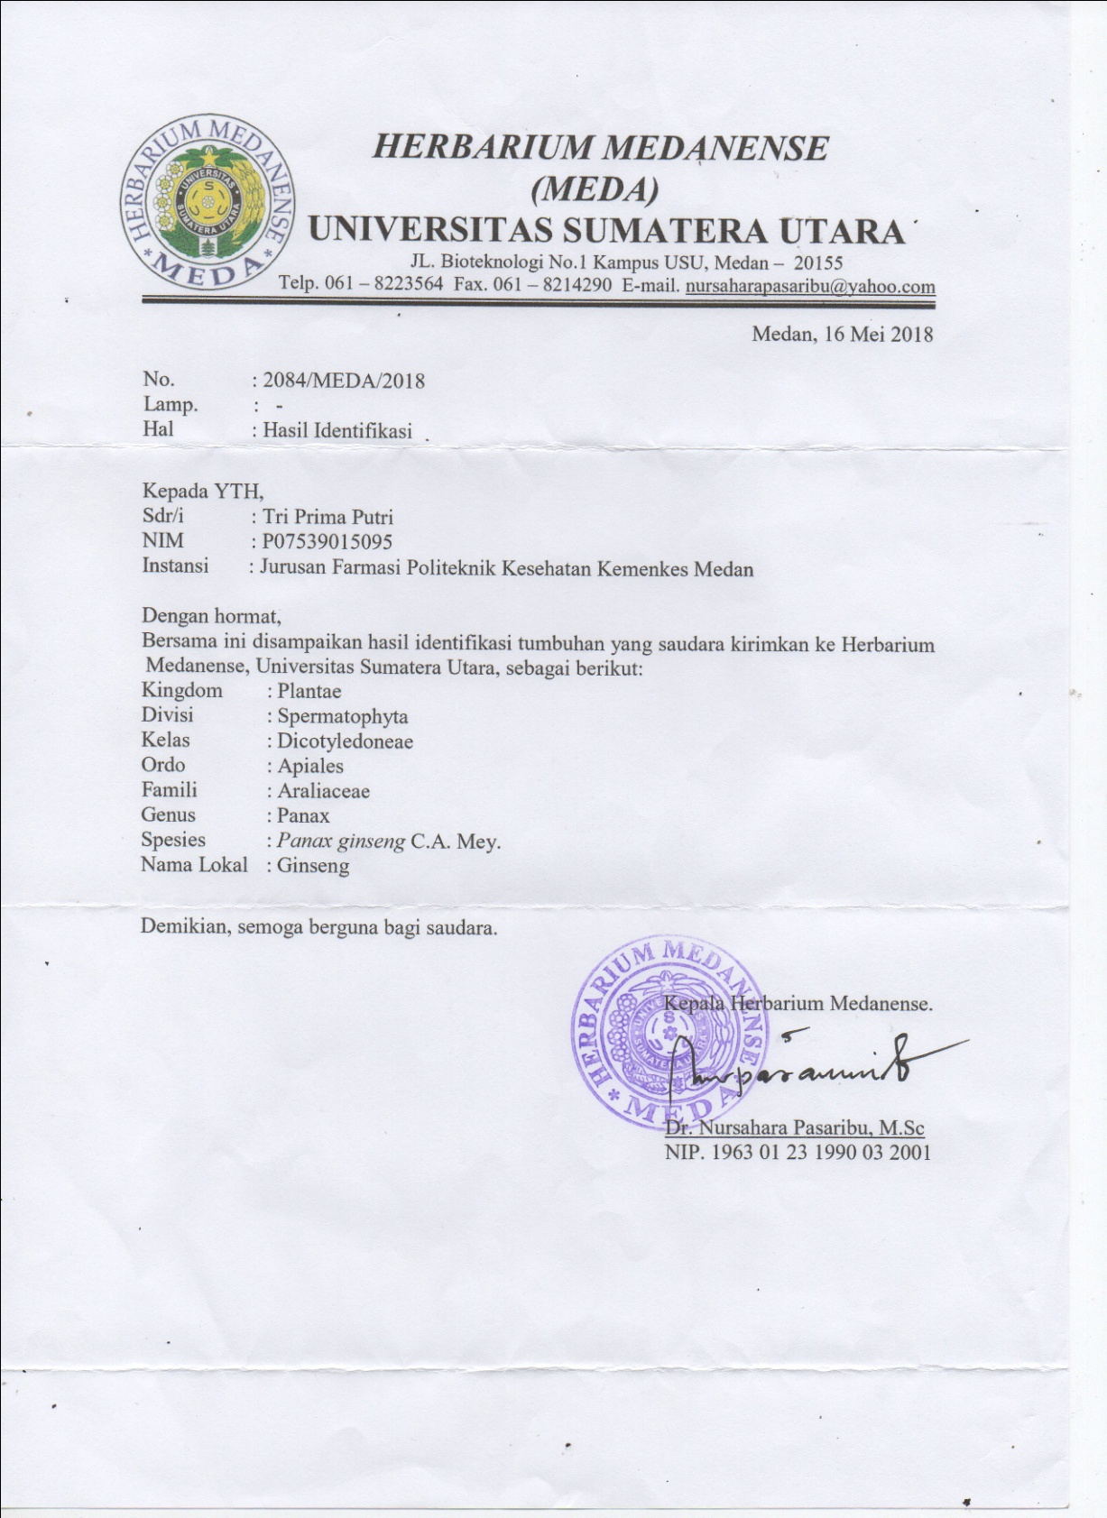

**Lampiran 9 *Ethical clearence***

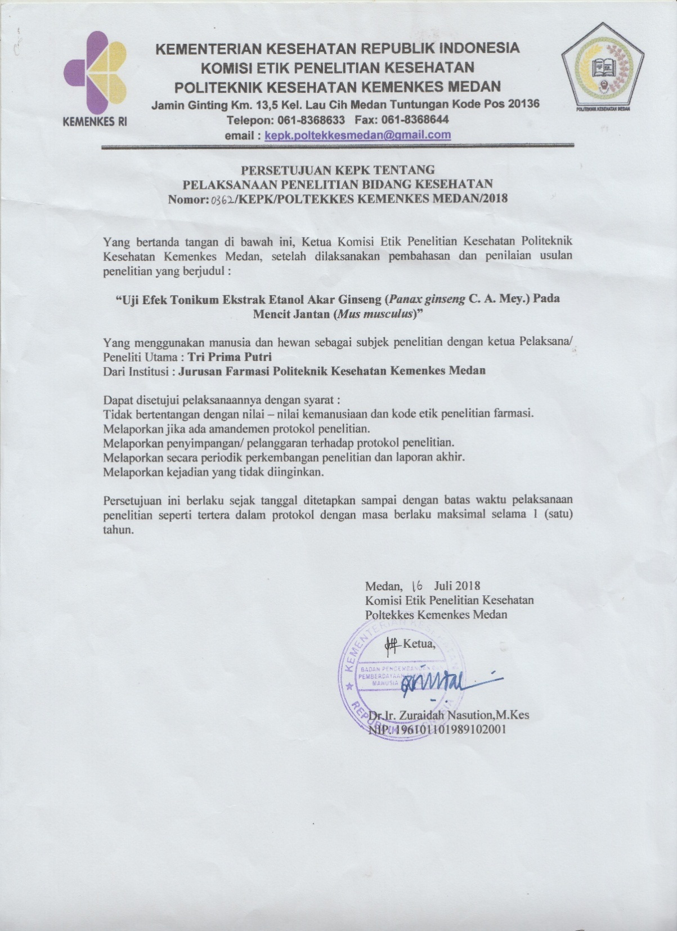

**Lampiran 10 Perhitungan Dosis**

Rumus perhitungan dosis

Dosis penggunaan ginseng di masyarakat = 2g = 2000mg

Konversi mencit = 0,0026 x 2000mg

= ${5,2mg }/{ 20g/KgBB}$

% = $\frac{{5,2mg}/{20g/KgBB} x 20g/KgBB}{0,5 ml}$

= 10,4 mg/ml

Untuk % b/v = 10,4mg/ml = 1040mg

100ml

= 1,04g

100ml

= 1,04%b/v

Maka konsentrasi yang akan di buat

1,04% = 1,04g = 1040mg = 10,4mg/ml

100ml 100ml

Untuk 10 ml = 10ml x 10,4mg/ml = 104mg

1ml

Maka di peroleh konsentrasi untuk kelompok III, IV, V

Konsentrasi 1. 1,04%

2. 2,08%

3. 3,12%

**Lampiran 11 Tabel Volume Pemberian Oral Pada Mencit**

|  |  |  |  |  |  |
| --- | --- | --- | --- | --- | --- |
|  | CMC 0,5% | Kofein | EEAG 1,04% | EEAG 2,08% | EEAG 3,12% |
| M1 | 0,5ml | 0,5ml | 0,5ml | 0,5ml | 0,5ml |
| M2 | 0,5ml | 0,5ml | 0,5ml | 0,5ml | 0,5ml |
| M3 | 0,5ml | 0,5ml | 0,5ml | 0,5ml | 0,5ml |

**Lampiran 12**

**Tabel Konversi Dosis Manusia dan Hewan**

|  |  |  |  |  |  |  |  |  |
| --- | --- | --- | --- | --- | --- | --- | --- | --- |
|  | Mencit 20 gr | Tikus 200 gr | Marmut 400 gr | Kelinci 1,5 kg | Kucing 2 kg | Kera 4 kg | Anjing 12 kg | Manusia 70 kg |
| Mencit 20 gr | 1,0 | 7,0 | 12,25 | 27,8 | 29,7 | 64,1 | 124,2 | 387,9 |
| Tikus 200 gr | 0,14 | 1,0 | 1,74 | 3,9 | 4,2 | 9,2 | 17,8 | 56,0 |
| Marmut 400 gr | 0,08 | 0,57 | 1,0 | 2,25 | 2,4 | 5,2 | 10,2 | 31,5 |
| Kelinci 1,5 kg | 0,04 | 0,25 | 0,44 | 1,0 | 1,08 | 2,4 | 4,5 | 14,2 |
| Kucing 2 kg | 0,03 | 0,23 | 0,41 | 0,92 | 1,0 | 2,2 | 4,1 | 13,0 |
| Kera  4 kg | 0,016 | 0,11 | 0,19 | 0,42 | 0,45 | 1,0 | 1,9 | 6,1 |
| Anjing 12 kg | 0,008 | 0,06 | 0,10 | 0,22 | 0,24 | 0,52 | 0,1 | 3,1 |
| Manusia 70 kg | 0,0026 | 0,018 | 0,031 | 0,07 | 0,0076 | 0,16 | 0,32 | 1,0 |